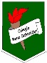**Colegio René Schneider Ch.**

**Educación Parvularia**

**Educadora: María Eugenia Andrade Holuigue Educadora: Viviana Soto Delaigue**

**PREKINDER KINDER**

**Semana del Párvulo 16 al 20 noviembre 2020.**

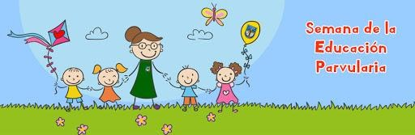

**Lunes 16 noviembre:**

**Regalo virtual del colegio a los Párvulos.**

Directivos, Profesores de Educación Básica, Educadoras y Asistentes saludan a sus niños(as).

Educadoras y equipos de aula realizan una actividad lúdica invitando a los niños y niñas a participar de esta semana.

Se preparará una receta a través de un video, como motivación a la participación de los niños y sus familias en el día de la cocina saludable, haciendo un especial llamado a realizar un video o fotos donde estén preparando una receta (la cual deben hacer llegar hasta el día martes a las 14:00 horas a los correos o WhatsApp de las educadoras de cada nivel).

**Premiación Tarjetas de Navidad CORMUN.**

(11:30 horas aproximadamente)

**Martes 17 noviembre: (10:00 hrs, vía meet)**

**Día del Arte**

Las educadoras invitan a sus párvulos a participar de un concurso de pintura donde realizarán un dibujo con técnica libre en una hoja de block chica, el tema será “Mi colegio y yo” (este se realizará en el encuentro virtual que haremos a esa hora). Este dibujo deben hacerlo llegar al colegio dentro de la semana hasta el 20 de noviembre.

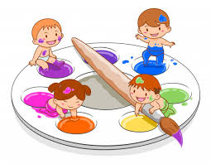

**Miércoles 18 noviembre: (10:00 hrs, vía meet)**

**Cocina saludable**

Las educadoras invitan a sus párvulos a presenciar de manera virtual las fotos y/o videos que enviaron con la preparación saludable, ideal es que sea una receta de fácil preparación (que no requiera horno ni grandes gastos), para que la presenten a la audiencia presente (compañeros y padres).

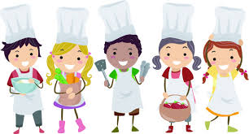

**Viernes 20 noviembre:**

**Conversatorio Provincial - Dia Del Educador de Párvulos y de la Educación Parvularia**



**Jueves 19 noviembre: (10:00 hrs, vía meet)**

**Disfraces en familia.**

Las educadoras invitan a realizar un desfile de disfraces virtual.

Para ello en forma anticipada solicita a cada familia que busque con su hijo/a el disfraz que usará, dejando abierta la invitación para los apoderados que quieran disfrazarse.

La educadora debe organizar el desfile y llamará con entusiasmo a cada uno de los párvulos para que modele su disfraz, relatando las características de su traje.

